ÚKOL č. 5
Recyklohraní aneb Ukliďme si svět vyhlašuje ve spolupráci se společností ECOBAT pátý úkol školního roku 2022/2023
Bezpečný svět (s) baterií
Termín: 1. 5. 2023 – 30. 6. 2023

Milí přátelé,
baterie nám ulehčují a zpříjemňují život už více než dvě století a jejich význam roste. Nemáme na mysli jen tužkové či knoflíkové baterie v elektrospotřebičích běžného využití, jako jsou například kuchyňské či osobní váhy, ovladače, kapesní baterky, meteostanice nebo kartáčky na zuby. Baterie stále častěji pohánějí nejrůznější dopravní prostředky a najdeme je také ve výpočetní a komunikační technice – tedy v noteboocích, tabletech, sportovních hodinkách nebo mobilech.
Určitě nám dáte za pravdu, že baterie – tihle šikovní pomocníci – si zaslouží naši pozornost, a proto aktuální úkol s Recyklohraním věnujeme právě jim. Zaměříme se na to, kde všude se baterie nacházejí – uděláme si takovou malou inventuru. Budeme se rovněž věnovat tomu, jak baterie používat a uchovávat, aby nám byly dobrým sluhou, ale ne špatným pánem. Připomeneme si také význam jejich třídění a recyklace.
Pro žáky a studenty jsme připravili tematický pracovní list, jehož cílem je připomenout, kde všude baterie používáme a kolik jich máme doma v běžné domácnosti.
Úkol vám také dává prostor pro práci s informacemi a tvorbu prezentací nebo vytvoření plakátu. Abychom vám téma a úkol snáze přiblížili, připravili jsme k němu instruktážní video.
Jako vždy jsme zadání pro žáky mateřských škol a nižších ročníků ZŠ zjednodušili, aby ho zvládly i menší děti a aby i ony díky hravému úkolu získaly nové poznatky.
Spolu s partnerem úkolu, kolektivním systémem ECOBAT, se moc těšíme na fotografie a zpětnou vazbu, jak jste si s dětmi hru a samotný úkol užili a co zajímavého jste se dozvěděli.
Váš tým Recyklohraní

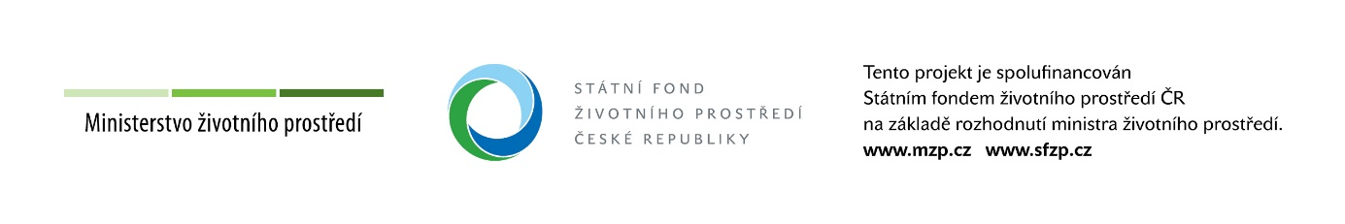
Cíl:

A. Zadání pro 2. stupeň ZŠ
Přiblížit žákům význam baterií, které běžně využíváme v elektrospotřebičích, informačních a komunikačních technologiích a stále častěji nám slouží také v nejrůznějších dopravních prostředcích. Poskytnout jim informace, které přispějí k tomu, že při pořizování baterií budou brát ohled na životní prostředí. Připomenou si také pravidla správného uchovávání a skladování baterií – jak nabitých, tak vybitých, a význam jejich třídění a recyklace.
Forma práce:
Práce s informacemi při seznámení s tématem úkolu a vyplňování pracovního listu
Diskuse o bateriích, jejich správném a bezpečném využívání, třídění a recyklaci
Tvorba plakátu nebo prezentace
Navrhované aktivity:
- Na úvod doporučujeme, abyste žákům pustili naše krátké tematické a instruktážní video s názvem Bezpečný svět (s) baterií. Jeho prostřednictvím si připomenete význam baterií, dále jak je správně používat a skladovat a proč je důležité baterie třídit a recyklovat. S jeho přípravou finišujeme a k zadání a na web Recyklohraní ho vložíme v prvním květnovém týdnu. Problematiku třídění a recyklace baterií si můžete připomenout ještě v našem dalším videu Závody naruby (délka 2:25 min) – k dispozici zde.
- Pracujte s pracovním listem Bezpečný svět (s) baterií. Najdete ho na konci tohoto dokumentu, případně samostatně je ke stažení na našem webu (zde). Žáci si v něm vyplní osmisměrku a naučnou křížovku (nápověda – tajenka zní: RECYKLACE). Rovněž si udělají takovou malou inventuru, kde všude doma baterie používají a kolik jich doma přibližně mají. Až budou mít žáci vyplněné pracovní listy, diskutujte s nimi o tom, k jakému počtu baterií dospěli.
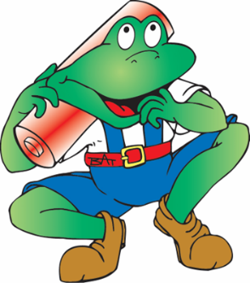
Prosíme, aby nám žáci čísla z pracovního listu doplnili do jednoduchého online formuláře – link na něj je zde. Součástí povinné dokumentace k úkolu je, že za školu budeme mít vyplněné aspoň tři dotazníky. Čím více odpovědí od žáků však získáme, tím lépe. Spolu s naším partnerem – kolektivním systémem ECOBAT – bychom si rádi udělali orientační představu, kolik baterií se v českých domácnostech nachází.
- Pokud ve škole sbíráte baterie, vyzvěte žáky, aby vytvořili plakát, který připomene základní pravidla, jak je třeba správně využívat baterie a jak je uchovávat předtím, než je odevzdáme na recyklaci (tj. suché místo, mimo zdroj tepla – další doporučení najdete v části B tohoto zadání). Případně mohou vytvořit propagační plakát pro ostatní spolužáky (např. na prvním stupni), který je bude motivovat ke třídění baterií. Součástí může být jednoduchá básnička. Mohou také využít obrázek žabáka Bata, který je naším symbolem pro třídění a recyklaci baterií. Obrázek je ke stažení zde. Plakát může být, jak ručně vytvořený (kreslený), tak zpracovaný na počítači.
- Žáci mohou zpracovat powerpointovou prezentaci, nebo zvolit jiný formát, jak téma využívání, skladování, bezpečnosti, třídění a recyklace baterií odprezentovat spolužákům. Mohou se v ní také věnovat aktuálním tématům – například bateriím v koloběžkách, elektrokolech a elektromobilech. Jaké jsou jejich výhody, případně rizika a jak se o tyto baterie správně starat.
- Povídejte si s žáky o bateriích. Mohou vám k tomu posloužit níže uvedené návodné otázky:
- Kteří slavní muži stojí za objevem baterií? Kdy se jim podařilo tyto objevy uskutečnit?
- Co byste měli zohlednit při nákupu, aby byl výběr baterií nejen ekonomický, ale i ekologický?
- Jaký je rozdíl mezi baterií a akumulátorem? Jaké jsou výhody a nevýhody?
- Kde a jak bychom měli skladovat funkční baterie (myšleno nabité)?
- Kde a jak doma uchovávat vybité baterie, než je odneseme na sběrné místo?
- Jaká jsou základní pravidla pro bezpečné používání a skladování baterií?
- Co dělat s poškozenou baterií – např. když má poškozený obal, vytéká z ní tekutina nebo je to baterie neznámého a podezřelého původu?
- Kde je možné odevzdat použité baterie na recyklaci?
- Jaké jsou dva hlavní důvody, proč je důležité baterie třídit a recyklovat?
Výstupy:
Povinné:
- Alespoň jedna fotografie, která zachytí žáky při řešení úkolu – tedy například při vyplňování pracovních listů, tvorbě plakátu či prezentace nebo při společné diskusi.
- Aspoň tři vyplněné dotazníky za třídu, která úkol plnila (link na něj je zde).

Nepovinné:
- Budeme rádi, když nám pošlete zprávičku, jak vás plnění úkolu bavilo a co jste při něm zažili.

Pokyny k předání úkolu

Každá škola zasílá výstupy dle zadání pro jednotlivé stupně škol.
Řešení se zasílá pouze prostřednictvím www.recyklohrani.cz.
Postup odesílání přes webové stránky
- Přihlaste se do svého uživatelského účtu. Klikněte na „Přehled úkolů“.
- U aktivního úkolu vpravo najdete odkaz „Odeslat úkol“. Klikněte na tento odkaz.
- Otevřou se vám informace o úkolu, vč. možnosti odeslání odpovědi pro každý stupeň školy.
- Vložte požadované soubory a stiskněte „Odeslat“.
V případě potřeby úpravy znění vaší již odevzdané (zaslané) odpovědi či případné potřeby přidání/smazání některých souborů je možnost úkol editovat až do termínu uzávěrky úkolu po kliknutí na „Editace řešení úkolu“.
Nenechávejte odevzdání úkolu na poslední možný termín. na odevzdání po termínu, a to ani chybou systému, nebude brán zřetel!
Budeme rádi, připojíte-li zpětnou vazbu k Recyklohraní – připomínky, náměty pro další úkoly či jiné cenné zkušenosti. Své názory nám vy i vaši žáci můžete sdělit taktéž na facebookovém profilu ww.facebook.com (Recyklohraní).
POZOR! Prosíme nezasílejte nám vypracované úkoly e-mailem ani poštou. Děkujeme za pochopení.
Termín odevzdání a vyhotovení úkolu
Své práce zasílejte nejpozději do 30. 6. 2023 včetně.
V případě dotazů nás prosím neváhejte kontaktovat na e-mailové adrese info@recyklohrani.cz nebo na telefonní lince Recyklohraní 739 280 887 (po–pá 7.30–10.30; 13.00– 14:00).
Souhlas
Vypracováním a zasláním tohoto úkolu škola vyjadřuje svůj souhlas se zveřejněním údajů, materiálů a fotografií na webových stránkách a facebookovém profilu pro účely programu Recyklohraní aneb Ukliďme si svět a dalších partnerů tohoto společného projektu.

Kteří badatelé jsou spojeni s objevem baterie?

B. Obecné informace k úkolu
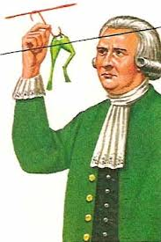
Všechno začalo v 18. století, kdy se objevitelé pokoušeli najít přenosný, použitelný zdroj energie. Těžkopádné elektrizační stroje se jimi stát nemohly – jejich energetický obsah byl totiž nepatrný. Až boloňský profesor medicíny Luigi Galvani experimentoval s žabími nožkami na měděných drátcích a železném zábradlí. Stal se tak nevědomky objevitelem elektřiny. Na počátku 19. století hrabě Alessandro Volta na základě Galvaniho „žabích“ pokusů sestavil proslulý Voltův elektrochemický článek.
Po Galvanim a Voltovi následovaly další bádavé hlavy, které se snažily zdokonalovat elektrochemický postup. Byl to například Francouz Laclanché, který odstranil původní těžkopádnost a vysokou cenu galvanických článků při zlepšení elektrických parametrů. Nebo Němec Gessner – tvůrce prvního suchého článku, který byl přenosný, fungující v každé poloze, a to tak, že elektrolyt zahustil v kašovitou hmotu.
Od jednorázových k dobíjecím bateriím
Řada chemiků vynalézala způsoby, jak zvýšit výkon baterie, a přitom zredukovat její rozměry. Velkou novinkou bylo objevení nové chemické reakce, která umožňovala opětovné dobíjení baterie. První dobíjecí článek vznikl v laboratoři Gastona Plantého v r. 1859 a jím objevená metoda je využívána dodnes. Mezi baterie, které jsou známé současnému uživateli, patří nikl–kadmiové články (NiCd). Tento typ vznikl v roce 1899 a po dlouhou dobu představoval jediný typ dobíjecí baterie.
Její nevýhodou ovšem bylo neekologické složení, a proto se v 70. letech minulého století začalo pracovat na baterii, která by byla z ekologického hlediska přijatelnější. Výsledky výzkumu byly realizovány v 90. letech, a to v podobě baterií typu nikl–metal–hydrid (NiMH). Přestože baterie NiMH představují standard, vývoj jde neustále kupředu. Nejmodernější baterie, které jsou dostupné běžnému uživateli, jsou takzvané lithium–iontové (Li-ion) baterie. Tento typ baterie je součástí mnohých notebooků, telefonů, fotoaparátů nebo třeba i akunářadí a hybridních pohonů.
Jak správně vybrat baterie?
Ročně se v České republice prodá přibližně 170 milionů baterií, což znamená, že každý Čech si v průměru pořídí 17 baterií. Naším cílem by mělo být toto číslo snižovat. Jak na to? Začněte už tím, že si je budete vybírat podle typu spotřebiče a způsobu jeho využití. U zařízení, která používáte pravidelně a intenzivně, dejte přednost nabíjecím bateriím (např. MP3, fotoaparáty nebo bezdrátové myši). Naopak pro zařízení, která využíváte jen občas nebo se předpokládá pozvolné dlouhodobé využívání baterie, jsou vhodnější alkalické (nenabíjecí) baterie. Samovolně se méně vybíjejí. Hodí se třeba do dálkových ovládání a elektrických hodin. Toto je první krok na cestě k tomu, aby vám baterie spolehlivě sloužily, efektivně jste je využili a zbytečně nezatěžovali životní prostředí. Nevíte si rady? O výběru baterií se poraďte přímo v prodejně!
Baterie jsou všude kolem nás
V běžné domácnosti najdete několik desítek, mnohde však i více než stovku baterií. Nevěříte? Zamyslete se nad domácími pomocníky například na úklid nebo vaření, nad nářadím, nejrůznějšími ovladači, rádii, budíky, telefony, sportovními hodinkami a počítači a nesmíme zapomenout ani na hračky. Běžný spotřebitel nejčastěji využije klasické tužkové baterie (alkalické nebo zinkové), dobíjecí akumulátory – ty využíváme například v elektronářadí, elektrokolech či elektrokoloběžkách, mobilních telefonech, noteboocích a tabletech. Na vzestupu je také používání knoflíkových baterií – například v hračkách, osobních nebo kuchyňských vahách nebo různých měřicích přístrojích.
Jak používat baterie v přístrojích, aby nám dlouho a spolehlivě sloužily?
Při vkládání baterií je správné mít přístroj vypnutý. Označené póly (+) a (-) musí souhlasit s nákresem na přístroji. Kontakty v přístroji musí být čisté a suché. Není vhodné kombinovat zcela nebo částečně vybité baterie s novými, stejně tak se nevyplatí kombinovat různé druhy a značky baterií. Tato jednoduchá pravidla nám pomohou baterie využívat optimálně a zbytečně jim nezkracovat životnost. Více informací najdete v metodické příručce EKOABECEDA „Vybité baterie do koše nepatří“ (zde).
Skladování baterií v domácnostech má svá pravidla – platí to o funkčních i o vybitých
Kde a jak bychom měli uchovávat baterie, které máme doma? Má to svá pravidla. Mimo přístroj uchovávejte baterie v suchu a při pokojové teplotě. Nemíchejte nové baterie s použitými, protože pak si snadno popletete, které jsou ještě funkční, a které už ne. Z nepoužívaného přístroje baterie vyndejte. Baterie by také neměly přijít do kontaktu s kovovými předměty, hrozil by zkrat. Z toho důvodu je nevhodné baterie ukládat do kovové nádoby (např. plechovky).
Důležité upozornění – baterie udržujte mimo dosah malých dětí. Malé děti, především v batolecím věku, mohou baterii, pokud ji objeví, začít olizovat a v horším případě i spolknout. Toto riziko hrozí zejména u knoflíkových baterií, které jsou malé. Baterie v zažívací soustavě může způsobit poměrně rychlé a ze zdravotního hlediska závažné poleptání sliznice. Při spolknutí baterie je proto nezbytné okamžitě vyhledat lékařskou pomoc. Informace pro rodiče i zdravotníky k této problematice najdete v češtině na webu Button Battery Safety.
Základní doporučení pro bezpečné skladování vybitých baterií v domácnostech
- Vybité baterie skladujte na suchém místě při pokojové teplotě, ale ještě lépe v chladnějším prostředí.  - Použité vybité baterie doma mějte na vyhrazeném místě (mimo dosah dětí) v krabičce ECOCHEESE (info o ní najdete níže) či jiné vhodné nádobě.  - Před odevzdáním na sběrném místě přelepte nebo jinak izolujte póly baterií.  - Vybité baterie se snažte brzo odnést na sběrné místo. Dříve se díky tomu dostanou na recyklaci. | - Neskladujte použité vybité baterie ve vlhkém prostředí a v blízkosti zdrojů tepla.  - Nenechávejte baterie v přístrojích a zařízeních, pokud je nebudete delší dobu používat.  - Vybité baterie nerozebírejte, neporušujte jejich vnější obal, nikdy nevhazujte do ohně.  - Neukládejte baterie do kovové nádoby – hrozí, že by došlo ke zkratu.  - Nedotýkejte se „vytékajících“ baterií holýma rukama. Použijte ochranné pomůcky.

Nevyhazujte věci, které ještě mohou dobře sloužit. Platí to i o bateriích.
Na recyklaci často končí baterie, které nejsou ještě zcela vybité. Podle statistik neziskové společnosti ECOBAT dokonce 13 procent baterií, které lidé předali na recyklaci, bylo ještě více než z poloviny nabito. Velká škoda! Mohly by ještě dobře sloužit v méně energeticky náročných spotřebičích. Myslete na přírodu. Využívejte baterie na MAX! Když už nezvládnou náročný zápřah například v autodráze, stále ještě mohou dobře sloužit v elektrickém budíku nebo v dálkovém ovladači.
Proč třídíme a recyklujeme použité baterie?
Baterie je taková malá chemická továrna, která přeměňuje chemickou energii na elektřinu. Jenže! Bohužel nic z toho, co každá baterie obsahuje, přírodě příliš neprospívá. Zatímco do 80. let 20. století si lidstvo s toxicitou baterií moc starostí nedělalo, v současnosti se už nějaký čas většina baterií třídí a recykluje. Použité baterie ještě před pár desítkami let končily na skládkách nebo volně pohozené v přírodě, kde se z nich uvolňovaly škodlivé látky, které znečišťovaly půdu, spodní a povrchové vody.
Zároveň víme, že na Zemi ubývá přírodních surovin. Proto je třeba vnímat použité baterie jako druhotné suroviny, které můžou primární zdroje nahradit. Chráníme tím přírodu před další těžbou nerostných surovin, šetříme přitom energii a vodu. Z jednoho kilogramu použitých baterií, což je zhruba 50 kusů tužkových baterií, získáme 750 gramů kovonosných surovin.
Víte, co vše se dá vyrobit ze surovin získaných při recyklaci baterií?
Například na výrobu kovových obrouček brýlí postačí 13 tužkových baterií. Na výrobu kovové konývky na zalévání pokojových květin spotřebujeme 120 tužkových baterií, na kovový budík je potřeba 148 tužkových baterií a na hrnec do kuchyně využijeme 297 baterií.
Důležitým kovem, který získáváme recyklací baterií, je zinek. Setkat se s ním můžete v mastičkách na opruzeniny u miminek nebo v krémech na problematickou pleť dospívajících. Další zajímavost – recyklací 500 tužkových baterií typu AA, které váží přibližně 10 kg, získáme takové množství zinku, jaké je potřeba k výrobě mosazi pro jeden saxofon.
Jaké kovy získáme z použitých kovů díky recyklaci ukazuje infografika níže:
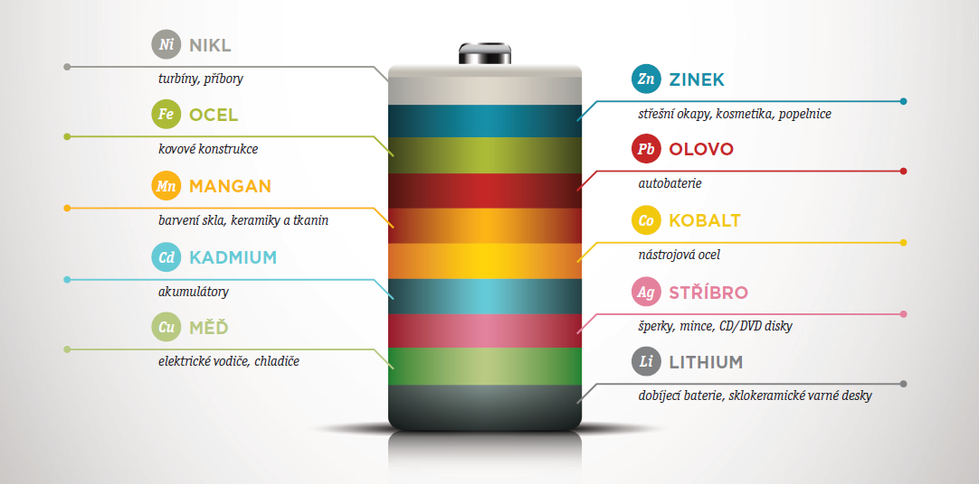
Co znamená symbol přeškrtnuté popelnice?
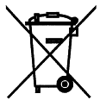
Tento grafický symbol můžete najít přímo na bateriích, jejich obalech nebo na elektrozařízeních, která baterie nebo akumulátory obsahují. Známý symbol vyjadřuje, že baterie nepatří do odpadkového koše, popelnice ani kontejneru s komunálním odpadem. Vyhazování baterií do sběrných nádob určených pro komunální odpad nebo do volné přírody je přísně zakázáno. Použité baterie patří do sběrných boxů.
Kam tedy můžeme použité baterie odevzdat?
Sběrných míst, kam můžete odnést použité baterie, je po České republice už přes 27 000. Rozmanitost sběrné sítě je velká. Sběrná místa jsou veřejná, neveřejná, venkovní i vnitřní. Baterky můžete odevzdat v obchodech nebo ve školách zapojených do programu Recyklohraní. V řadě firem také zaměstnavatelé zřizují sběrná místa. Najdete je též na obecních a dalších úřadech. Baterie můžete vyhazovat také do venkovních červených kontejnerů. Pokud si stále nejste jisti, kde najdete nejbližší sběrné místo, pak využijte vyhledavač na adrese mapa.ecobat.cz. Pokud byste se setkali s jakkoliv poškozenými bateriemi, doneste je raději do sběrného dvora nebo specializovaného servisu. A u baterií s obnaženými kontakty tyto kontakty vždy izolujte, například lepicí páskou.
Krabička ECOCHEESE vám usnadní a zpříjemní sběr baterií
ECOCHEESE je praktická krabička, díky níž je třídění vybitých baterií v domácnosti hračka. Kdokoliv si ji může zdarma objednat na www.ecocheese.cz a doma do ní ukládat baterie, než je odnese na sběrné místo. V nabídce jsou 4 atraktivní barevné designy.
Polovina baterií stále mizí neznámo kde
V současné době je jen 45 % baterií, které se v Česku dostanou do oběhu, poté co doslouží, předáno k recyklaci. To je necelá polovina. Jde zhruba o 1 700 tun. Z toho vyplývá, že kolem 2 100 tun končí stále v našich domácnostech, v nefunkčních přístrojích nebo dokonce v odpadkovém koši.
Stále je vysoké procento Čechů, kteří baterie vůbec neodevzdávají na sběrných místech. Patrně si myslí, že jsou malé a nevyplatí se jimi zabývat. A to je velká chyba! V každé domácnosti se nacházejí desítky použitých baterií. Pro zvýšení množství recyklovaných baterií jsou důležité dvě základní věci. První z nich je dobrá dostupnost sběrných míst – tedy aby lidé věděli, kde mohou baterie odevzdat, a aby to neměli na sběrné místo daleko. Druhou je kvalitní osvěta, která začíná už ve školách od nejmenších školáčků. Díky, milí pedagogové, za pomoc!

Zdroje k použití: www.ecobat.cz

Bodové ohodnocení: 250 bodů za výstupy v jedné věkové kategorii

PRACOVNÍ LIST pro 2.st ZŠ

k úkolu BEZPEČNÝ SVĚT (S) BATERIÍ

- Pojďte se spolu s námi zamyslet nad používáním a bezpečností baterií. Na začátek vám dáme něco lehčího. V osmisměrce najděte 11 elektrospotřebičů, v kterých se používají baterie (pozn. i když jde o elektrospotřebiče, v osmisměrce jsou zkrácené pojmy – např. místo elektrického kartáčku je zde jen „kartáček“ atp.):
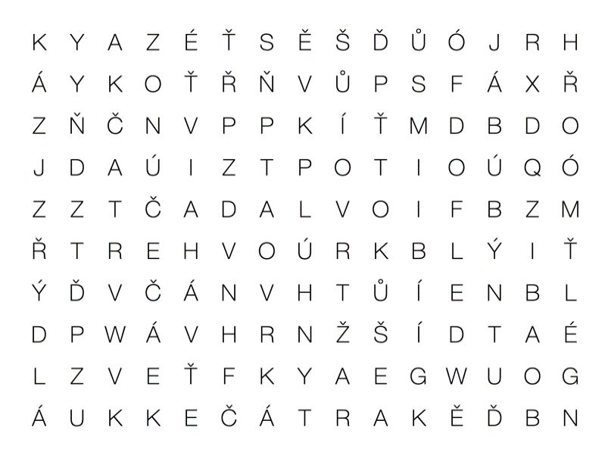

rádio, ovladač, budík, váha, naslouchátko, notebook, mobil, hodinky, vrtačka, svítilna, kartáček

- Malý kvíz o bateriích – otestujte si své znalosti. Pokud správě odpovíte na všechny otázky, v zeleném poli vám vyjde zpracování baterií, kterým přispíváme k ochraně životního prostředí.

1 |  |  | A | M | P | E | R
2 |  |  |  |  |  |  | E | C | O | B | A | T
3 |  |  | H | R | N | E | C
4 |  |  |  |  |  |  | Y | O | U | T | U | B | E | R
5 |  |  | Z | I | N | E | K
6 |  |  |  |  |  |  | L | U | I | G | I
7 |  |  |  |  |  | A | A
8 |  |  |  |  |  |  | C | U
9 | B | A | T | E | R | I | E
- Jednotka elektrického proudu.
- Nezisková společnost zajišťující zpětný odběr a recyklaci odpadních baterií a akumulátorů v ČR (partner Recyklohraní).
- Co se dá také vyrobit z odpadních baterií (využíváme v kuchyni při vaření)?
- Člověk, který pravidelně vytváří videa a vkládá je na videoservery – nejčastěji na Youtube.com.
- Název jednoho z kovů, který získáváme z baterií při jejich recyklaci.
- Křestní jméno badatele Galvaniho.
- Označení klasických tužkových baterií.
- Značka mědi (chemického prvku).
- Zdroj elektrické energie.

- Zamyslete se nad tím, v jakých spotřebičích doma používáte baterie a kolik jich máte. Schéma vám usnadní přemýšlení. Do přehledu níže poznamenejte počty, ke kterým jste dospěli. Porovnejte výsledek se spolužáky. Společně vyhodnoťte průměrný počet baterií na domácnost.
Počty baterií, které jste napočítali ve vaší domácnosti, nám také zaznamenejte do online dotazníku. Děkujeme!

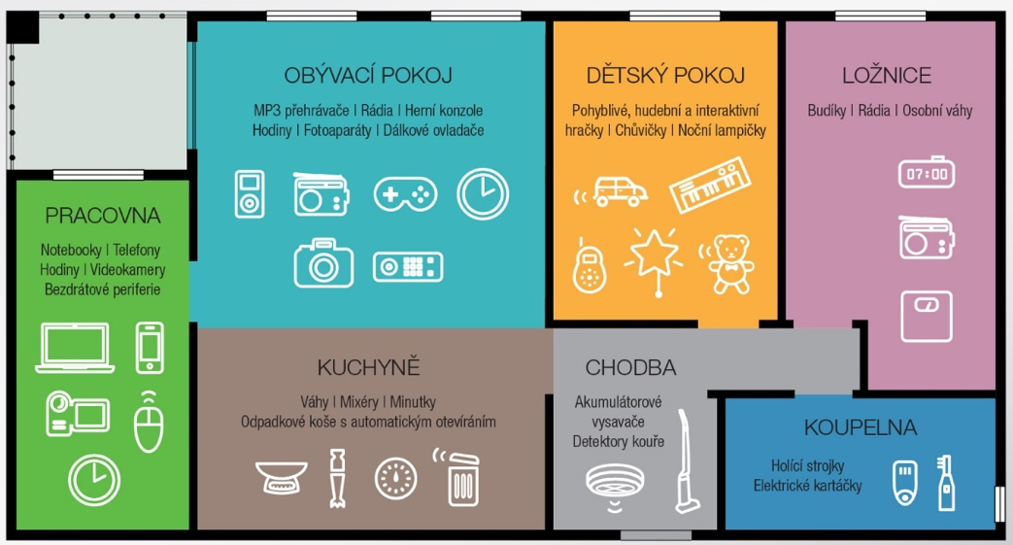

Místnost | Spotřebiče, ve kterých máme baterie | Počet baterií ve spotřebiči | Z toho dobíjecích (opakovaně použitelných)
Kuchyň
Obývací pokoj
Dětský pokoj
Ložnice
Koupelna a WC
Další místnosti (např. dílna, sklep, garáž)
Spotřebiče, které nosíme u sebe (mobilní telefony, notebooky tablety, hodinky atp.)
Celkem baterií v naší domácnosti

